Лабораторна робота №9
Тема: Робота з формами в JS
Мета роботи: навчитися управляти формою через сценарій.
Виконав: Братчиков Роман
Група: 244а
Хід роботи
- Створити сторінку з формами
Створюємо дві сторінки, та викликаємо результат: 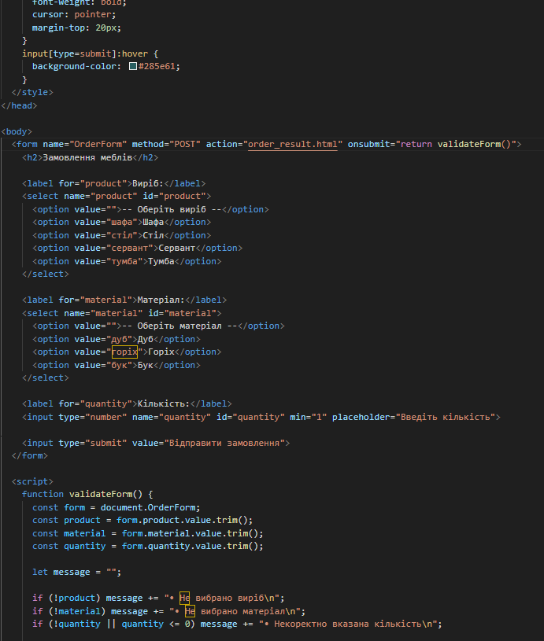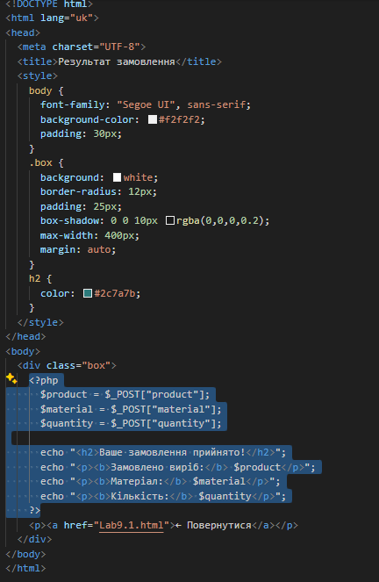

Рис. 1-2 Верстка сторінок з використанням php
В результаті ми маємо сторінку з формами яка відправляє методом POST інформацію про поля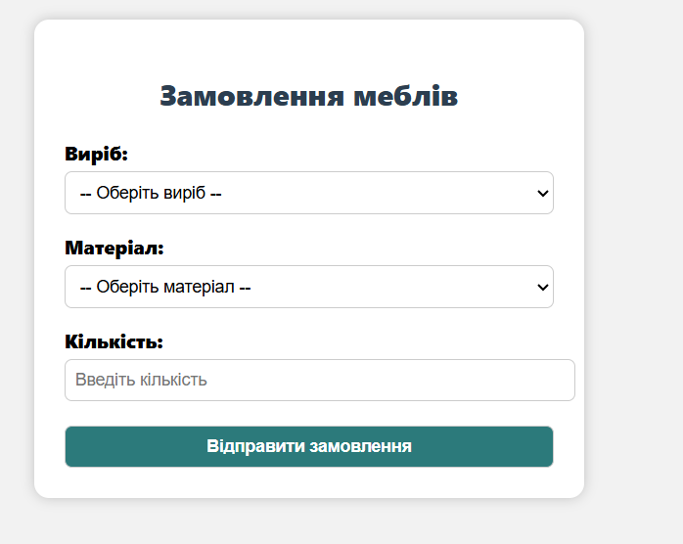
Рис. 3 сторінка з формами
2.Створення сторінки для вирішення тригонометричних завдань
Код:
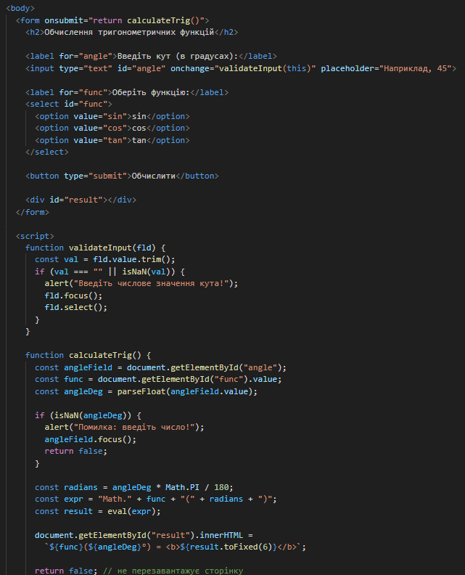
Рис. 4 Код сторінки
Результат:
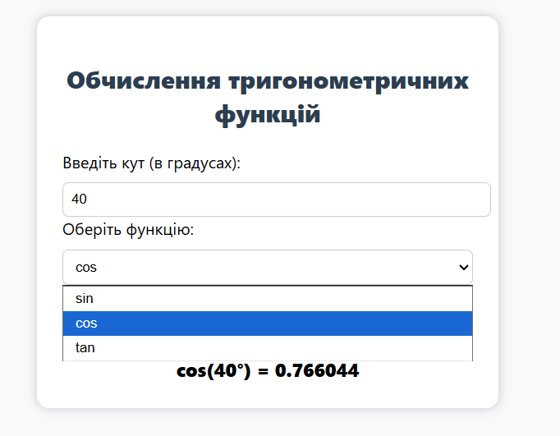
Рис. 5 Результат

Висновок
У процесі виконання лабораторної роботи було успішно засвоєно методи управління HTML-формами за допомогою JavaScript та PHP.
- Клієнтська валідація (JavaScript): На прикладах 1.1 і 1.2 продемонстровано, як JavaScript використовується для перевірки коректності введених користувачем даних безпосередньо у браузері (на стороні клієнта). Це дозволяє зменшити навантаження на веб-сервер і оперативно надавати користувачеві зворотний зв'язок щодо виправлення помилок, підвищуючи зручність використання (UX). Для доступу до елементів форми застосовуються їхні імена та індекси (наприклад, document.F1.name.value).
- Серверна обробка (PHP): Показано, як правильно введені дані передаються на сервер (через властивість action форми), де вони обробляються скриптом на PHP (наприклад, у файлі Prim3_1.php) для формування динамічної відповіді користувачеві.
- Безсерверний діалог: Приклад 1.2 ілюструє можливість повного ведення діалогу засобами JavaScript (наприклад, обробка списку <SELECT> та динамічне оновлення контенту через innerHTML), що дозволяє виконувати завдання, які не потребують взаємодії з веб-сервером.
У результаті, було досягнуто мету роботи: набуто навичок управління станом форми, перевірки її елементів та динамічної взаємодії з користувачем, використовуючи поєднання клієнтських (JS) та серверних (PHP) технологій.

